ASSUNTO :. INDICO AO EXMO SENHOR PREFEITO LUIS GUSTAVO DE ANTUNES STUPP JUNTO AO SETOR RESPONSÁVEL QUE REALIZE OPERAÇÃO DE TAPA BURACOS NAS RUAS DO JARDIM SBEGHEN I.

DESPACHO

SALA DAS SESSÕES ____/____/_____

PRESIDENTE DA MESA

INDICAÇÃO Nº , DE 2013

SENHOR PRESIDENTE,
SENHORES VEREADORES,

INDICO ao Exmo Senhor Prefeito Municipal Luis Gustavo Antunes Stupp juntamente com o setor responsável que realize Operação de Tapa Buracos nas Ruas do Jardim Sbeghen I.
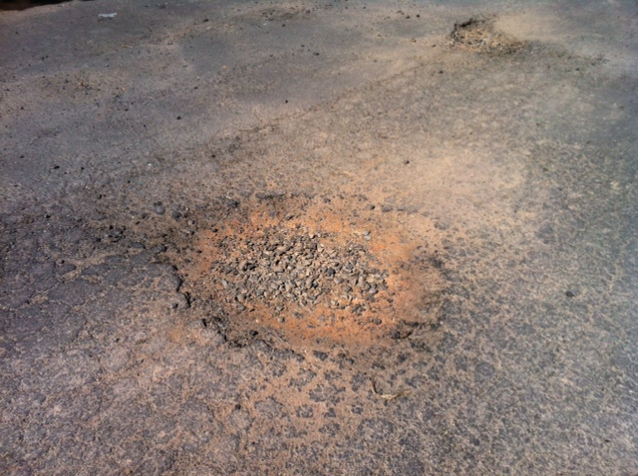
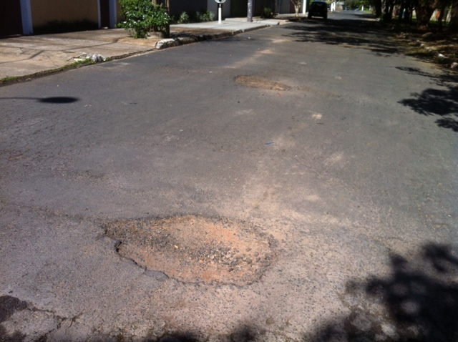

SALA DAS SESSÕES “VEREADOR SANTO RÓTOLLI”, aos 02 de Agosto de 2013

VEREADOR LUIS ROBERTO TAVARES

